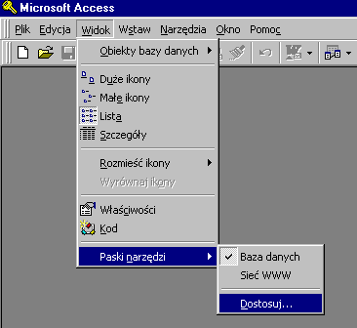

Uruchamianie okna dostosowania pasków menu, narzędzi i menu podręcznego

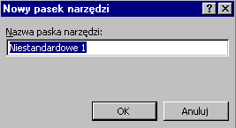
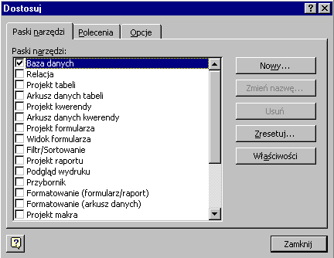

Wykonywanie nowego paska narzędzi

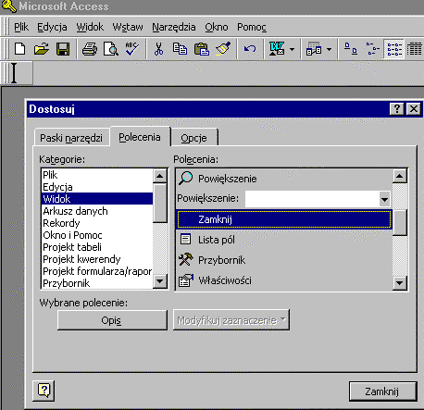
Drag'n'drop

Wykonywanie nowego paska narzędzi – nowe polecenie

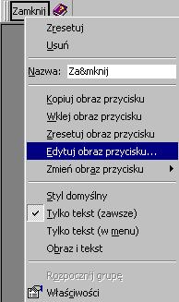  (a) | 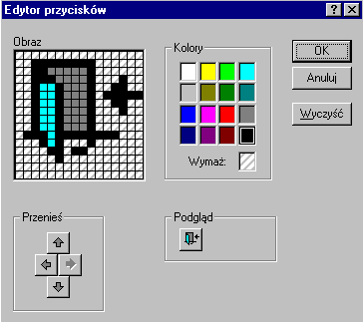  (b)
Wykonywanie nowego paska narzędzi – edycja przycisku

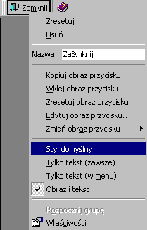  (a) | 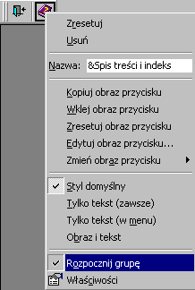  (b)
Wykonywanie nowego paska narzędzi – styl przycisku i początek grupy

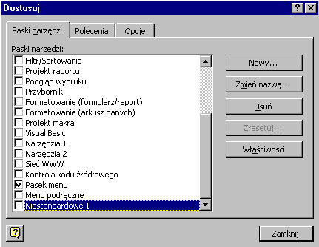

Wyłączanie widoczności nowego paska narzędzi

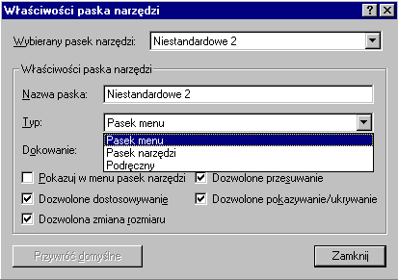

Właściwości pasków

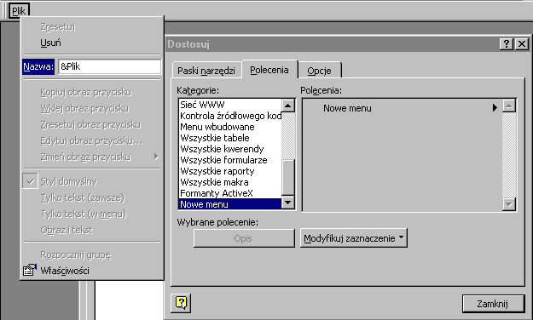

Regulacja nazwy nowego menu w pasku menu

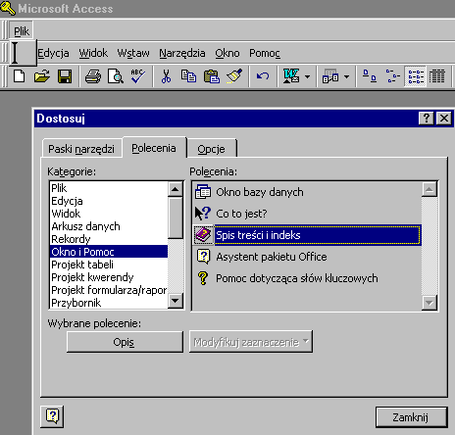
Drag'n'drop

Umieszczanie poleceń w menu w pasku menu

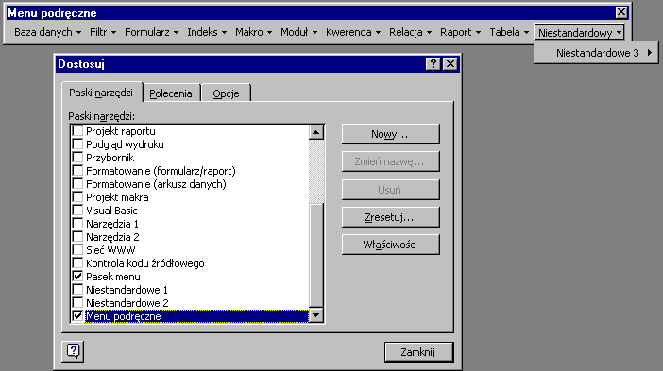

Tworzenie paska menu podręcznego

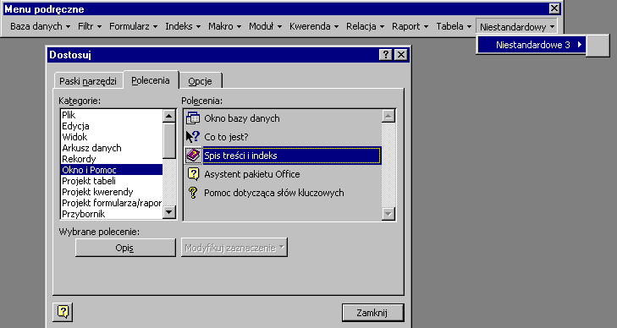

Tworzenie paska menu podręcznego – przeciąganie nowych poleceń

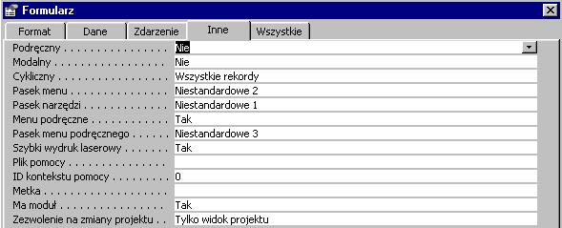
Przypisanie pasków do formularza
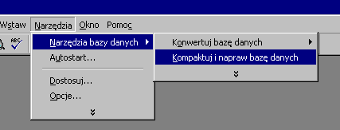
Kompaktowanie bazy danych

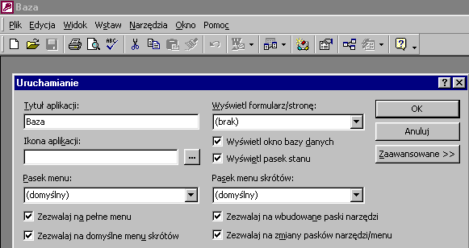
Regulacja pewnych właściwości bazy

